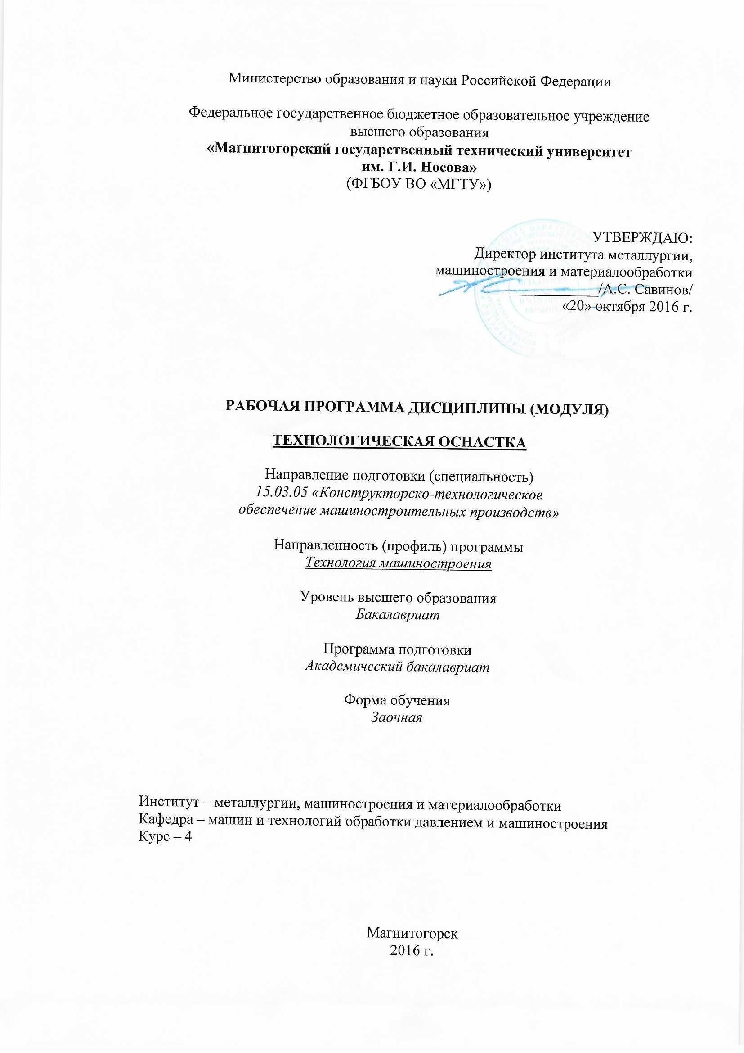
и



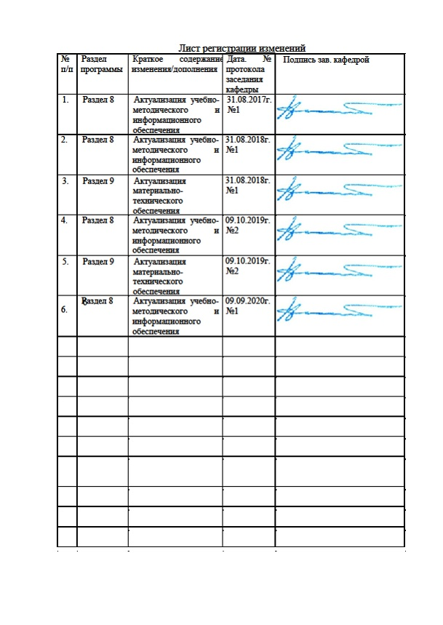
1 Цели освоения дисциплины (модуля)
Целью преподавания дисциплины «Технологическая оснастка» является ознакомление студентов с инженерной деятельностью в области машиностроения, связанной с совершенствованием имеющейся, проектированием и внедрением новой, прогрессивной и технологической оснастки механосборочного производства, а также об инновационном подходе по обеспечению учебного процесса.

2 Место дисциплины (модуля) в структуре образовательной программы
подготовки бакалавра
Дисциплина «Технологическая оснастка» входит в цикл Б1.
Для изучения данной дисциплины необходимо усвоение студентами следующих дисциплин: «Математика», «Физика», «Начертательная геометрия и инженерная графика», «Теоретическая механика», «Детали машин и основы конструирования», «Гидравлика», «Теория резания материалов», «Режущий инструмент», «Оборудование машиностроительных производств», «Сопротивление материалов».
Курс «Технологическая оснастка» предшествует изучению дисциплин «Оборудование для производства металлоконструкций», «Оснастка для производства металлоконструкций» «Технология машиностроения».

3 Компетенции обучающегося, формируемые в результате освоения
дисциплины (модуля) и планируемые результаты обучения
В результате освоения дисциплины (модуля) «Технологическая оснастка» обучающийся должен обладать следующими компетенциями:
Структурный элемент  компетенции |  | Планируемые результаты обучения
ПК-4 способностью участвовать в разработке проектов изделий машиностроения, средств технологического оснащения, автоматизации и диагностики машиностроительных производств, технологических процессов их изготовления и модернизации с учетом технологических, эксплуатационных, эстетических, экономических, управленческих параметров и использованием современных информационных технологий и вычислительной техники, а также выбирать эти средства и проводить диагностику объектов машиностроительных производств с применением необходимых методов и средств анализа
Знать | - современные достижения науки и техники в области применения технологической оснастки, назначение и области использования станочных приспособлений;  - методы расчета и порядок проектирования технологической оснастки;  - методику выбора базирующих и координирующих устройств с обеспечением требуемой точности изготовления деталей
Уметь: | - выбирать базирующие и координирующие устройства с оценкой погрешности базирования;  - разрабатывать изделия машиностроения и средства технологического оснащения;  - проектировать и конструировать станочные приспособления с обеспечением требуемой точности и производительности обработки, а также с целью расширения функциональных возможностей металлорежущего оборудования
Владеть: | - навыками разработки изделий машиностроения и средств технологического оснащения;  - проектировать и конструировать станочные приспособления с обеспечением требуемой точности и производительности обработки;  - навыками разработки изделий машиностроения и средств технологического оснащения и средства технологического оснащения, автоматизации и диагностики машиностроительных производств
ПК-16 способностью осваивать на практике и совершенствовать технологии, системы и средства машиностроительных производств, участвовать в разработке и внедрении оптимальных технологий изготовления машиностроительных изделий, выполнять мероприятия по выбору и эффективному использованию материалов, оборудования, инструментов, технологической оснастки, средств диагностики, автоматизации, алгоритмов и программ выбора и расчетов параметров технологических процессов для их реализации
Знать | - прогрессивные конструкции станочных приспособлений, используемых при обработке деталей на станках общего назначения, станках с ЧПУ, многоцелевых станках;  - прогрессивные конструкции станочных приспособлений, используемых при обработке деталей на многоцелевых станках и в условиях гибких автоматизированных производств
Уметь: | - рассчитывать усилия закрепления и выбирать соответствующие зажимные устройства;  - рассчитывать экономическую эффективность применения технологической оснастки;  - рассчитывать усилия закрепления и выбирать соответствующие зажимные устройства, уметь рассчитывать экономическую эффективность применения технологической оснастки
Владеть: | - навыками в применении стандартов при проектировании станочных приспособлений;  - навыками в выборе типа, конструкции и функционального исполнения технологической оснастки в зависимости от вида производства;  - навыками в составлении расчетных схем закрепления деталей в станочных приспособлениях с обеспечением требуемой жесткости закрепления и точности обработки деталей, в использовании полученных знаний в практической деятельности

4 Структура и содержание дисциплины (модуля)
Общая трудоемкость дисциплины составляет 4 зачетных единицы 144 акад. часов, в том числе:
– контактная работа – 20,7 акад. часов:
– аудиторная – 16 акад. часов;
– внеаудиторная – 4,7 акад. часов
– самостоятельная работа – 114,6 акад. часов;
– подготовка к экзамену – 8,7 акад. часа
Раздел/ тема  дисциплины | Курс | Аудиторная  контактная работа  (в акад. часах) |  |  | Самостоятельная работа (в акад. часах) | Вид самостоятельной  работы | Форма текущего контроля успеваемости и  промежуточной аттестации | Код и структурный  элемент  компетенции
Раздел/ тема  дисциплины | Курс | лекции | лаборат.  занятия | практич. занятия
Тема 1. Введение. Технологическое оснащение производства и его роль в решении задач, стоящих перед машиностроительным комплексом страны. Цели и задачи изучения курса, его связь со смежными дисциплинами. Тенденции и перспективы совершенствования технологической оснастки. | 4 | 1 | - | - | 12,7 | Самостоятельное изучение учебной и справочной литературы по рассматриваемой теме | Наличие конспектов лекций, сдача лабораторных работ | ПК-4 зу  ПК-16 зув
Тема 2. Выбор базирующих устройств и способа базирования. Расчет точности базирования. Переход от теоретических схем базирования к конструкции базирующего устройства. Типовые схемы базирования. Типовые схемы базирования. Типовые базирующие устройства. Дополнительные опоры. | 4 | 1 | - | - | 12,7 | Самостоятельное изучение учебной и справочной литературы по рассматриваемой теме | Наличие конспектов лекций, защита реферата | ПК-4 зу  ПК-16 зув
Тема 3. Расчет сил закрепления и выбор зажимных устройств. Выявление действующих сил. Разработка принципиальной схемы закрепления заготовки. | 4 | - | - | - | 12,7 | Самостоятельное изучение учебной и справочной литературы по рассматриваемой теме | Наличие конспектов лекций, защита реферата | ПК-4 зу  ПК-16 зув
Лабораторная работа №1. Определение осевой погрешности закрепления при установке заготовки в самоцентрирующих трехкулачковом и цанговом патронах | 4 | - | 5/2И | - | 12,7 | Самостоятельное изучение учебной и справочной литературы по рассматриваемой теме | Наличие конспектов лекций, сдача лабораторных работ | ПК-4 зу  ПК-16 зув
Тема 4. Выбор силовых устройств приспособлений. Основные виды силовых устройств: пневматические, пневмогидравлические, вакуумные, электромагнитные и др., область их применения. | 4 | 1 | - | - | 12,7 | Самостоятельное изучение учебной и справочной литературы по рассматриваемой теме | Наличие конспектов лекций, защита реферата | ПК-4 зу  ПК-16 зув
Тема 5. Передаточные механизмы приспособлений. Передаточные механизмы: клиновые, рычажные и др. Расчет исходной силы, выбор силовых устройств передаточных механизмов. Расчет прочности и жесткости деталей технологической оснастки. | 4 | 1 | - | - | 12,7 | Самостоятельное изучение учебной и справочной литературы по рассматриваемой теме | Наличие конспектов лекций, защита реферата | ПК-4 зу  ПК-16 зув
Тема 6. Поворотные и делительные устройства. Служебное назначение поворотных и делительных устройств. Технологические требования к ним. Конструкции поворотных и делительных устройств.  Лабораторная работа № 2.Исследование точности установки заготовки на два цилиндрических отверстия с параллельными осями и на перпендикулярную им плоскость. | 4 | - | 5/2И | - | 12,7 | Самостоятельное изучение учебной и справочной литературы по рассматриваемой теме | Наличие конспектов лекций, сдача лабораторных работ | ПК-4 зу  ПК-16 зув
Тема 7. Устройства для координирования и направления инструмента. Основные виды устройств для координирования и направления инструмента. Направляющие постоянные и сменные втулки, установы и др. Требования к этому виду устройств. Выбор устройств для координирования инструмента. Расчет точности кондукторов. Размещение устройств для координирования инструмента, методы и средства их базирования. | 4 | 1 | - | - | 12,7 | Самостоятельное изучение учебной и справочной литературы по рассматриваемой теме | Наличие конспектов лекций, защита реферата | ПК-4 зу  ПК-16 зув
Тема 8. Контрольные устройства.  Виды контрольных устройств (приспособлений). Специфика расчета и проектирования контрольных устройств. Устройства для предварительной настройки инструмента вне станка. | 4 | 0,5 | - |  | 12,7 | Самостоятельное изучение учебной и справочной литературы по рассматриваемой теме | Наличие конспектов лекций, защита реферата | ПК-4 зу  ПК-16 зув
Тема 9. Обоснование экономической эффективности применения технологической оснастки.  Обоснование экономической эффективности применения специальной, универсальной, универсально-наладочной и универсально-сборной технологической оснастки. Условия экономической эффективности применения технологической оснастки. | 4 | 0,5 | - |  | 13 | Самостоятельное изучение учебной и справочной литературы по рассматриваемой теме | Наличие конспектов лекций, защита реферата
Итого за курс | 4 | 6 | 10/4И |  | 114,6 | Подготовка к защите курсового проекта | Защита  курсового проекта | ПК-4 зу  ПК-16 зув
Итого по дисциплине | 4 | 6 | 10/4И | - | 114,6 | Подготовка к экзамену | Промежуточная  аттестация (экзамен) | ПК-4 зу  ПК-16 зув

5 Образовательные и информационные технологии
В ходе реализации видов учебной работы в качестве образовательных технологий в преподавании данной дисциплины используются:
Традиционные формы обучения с использованием инновационных методов:
- классические лекции для ознакомления с основными положениями, понятиями и закономерностями технологии машиностроения, проводимые с использованием мультимедийного оборудования;
Активные и интерактивные формы обучения:
- вариативный опрос;
- устный опрос;
- совместная работа в малых группа (подгруппах) с анализом конкретных ситуаций по темам лабораторных работ.
Информационные технологии применяются для ознакомления со стандартами, чтения электронных учебников, справочной и периодической литературы по темам дисциплины при выполнении самостоятельной работы.

6 Учебно-методическое обеспечение самостоятельной работы обучающихся

Темы для самостоятельной работы
Тема 1. Введение. Технологическое оснащение производства и его роль в решении задач, стоящих перед машиностроительным комплексом страны. Цели и задачи изучения курса, его связь со смежными дисциплинами. Тенденции и перспективы совершенствования технологической оснастки.
Тема 2. Выбор базирующих устройств и способа базирования. Расчет точности базирования. Переход от теоретических схем базирования к конструкции базирующего устройства. Типовые схемы базирования. Типовые схемы базирования. Типовые базирующие устройства. Дополнительные опоры.
Тема 3. Расчет сил закрепления и выбор зажимных устройств. Выявление действующих сил. Разработка принципиальной схемы закрепления заготовки.
Тема 4. Выбор силовых устройств приспособлений. Основные виды силовых устройств: пневматические, пневмогидравлические, вакуумные, электромагнитные и др., область их применения.
Тема 5. Передаточные механизмы приспособлений. Передаточные механизмы: клиновые, рычажные и др. Расчет исходной силы, выбор силовых устройств передаточных механизмов. Расчет прочности и жесткости деталей технологической оснастки.
Тема 6. Поворотные и делительные устройства. Служебное назначение поворотных и делительных устройств. Технологические требования к ним. Конструкции поворотных и делительных устройств.
Тема 7. Устройства для координирования и направления инструмента. Основные виды устройств для координирования и направления инструмента. Направляющие постоянные и сменные втулки, установы и др. Требования к этому виду устройств. Выбор устройств для координирования инструмента. Расчет точности кондукторов. Размещение устройств для координирования инструмента, методы и средства их базирования.
Тема 8. Контрольные устройства.
Виды контрольных устройств (приспособлений). Специфика расчета и проектирования контрольных устройств. Устройства для предварительной настройки инструмента вне станка.
Тема 9. Обоснование экономической эффективности применения технологической оснастки.
Обоснование экономической эффективности применения специальной, универсальной, универсально-наладочной и универсально-сборной технологической оснастки. Условия экономической эффективности применения технологической оснастки.
Перечень теоретических вопросов к экзамену:
- Технологическое оснащение производства и его роль в решении задач, стоящих перед машиностроительным комплексом страны.
- Тенденции и перспективы совершенствования технологической оснастки.
- Расчет точности базирования.
- Переход от теоретических схем базирования к конструкции базирующего устройств.
- Типовые схемы базирования.
- Типовые базирующие устройства.
- Дополнительные опоры.
- Выявление действующих сил.
- Разработка принципиальной схемы закрепления заготовки.
- Основные виды силовых устройств: пневматические, пневмо-гидравлические, вакуумные, электромагнитные и др., область их применения.
- Передаточные механизмы: клиновые, рычажные и др.
- Расчет исходной силы, выбор силовых устройств передаточных механизмов.
- Расчет прочности и жесткости деталей технологической оснастки.
- Служебное назначение поворотных и делительных устройств.
- Технологические требования к ним.
- Конструкции поворотных и делительных устройств.
- Основные виды устройств для координирования и направления инструмента.
- Направляющие постоянные и сменные втулки, установы и др.
- Требования к этому виду устройств.
- Выбор устройств для координирования инструмента.
- Расчет точности кондукторов.
- Размещение устройств для координирования инструмента, методы и средства их базирования
- Виды контрольных устройств (приспособлений). Специфика расчета и проектирования контрольных устройств.
- Устройства для предварительной настройки инструмента вне станка.
- Обоснование экономической эффективности применения специальной, универсальной, универсально-наладочной и универсально-сборной технологической оснастки.
- Условия экономической эффективности применения технологической оснастки.

Пример практического задания
Определить необходимую силу зажима заготовки (Q), развиваемую одним кулачком 3-х кулачкового патрона, из условия предотвращения заготовки от действия только составляющей силы резания Р_{z} = 250 Н при токарной обработке Д_{обр} = 50 мм. Диаметр закрепляемой поверхности Д_{закр} = 70 мм; коэффициент трения между кулачками и заготовкой f = 0,25; коэффициент запаса надежности К = 2,5. (деталь – крышка цилиндра, сталь 3).

Пример практического задания
Разработать маршрут механической обработки заготовки в условиях серийного типа производства (деталь – крышка цилиндра, сталь 3).

7 Оценочные средства для проведения промежуточной аттестации
а) Планируемые результаты обучения и оценочные средства для проведения промежуточной аттестации:
Структурный элемент  компетенции | Планируемые результаты обучения | Оценочные средства
Код и содержание компетенции: ПК-4 способностью участвовать в разработке проектов изделий машиностроения, средств технологического оснащения, автоматизации и диагностики машиностроительных производств, технологических процессов их изготовления и модернизации с учетом технологических, эксплуатационных, эстетических, экономических, управленческих параметров и использованием современных информационных технологий и вычислительной техники, а также выбирать эти средства и проводить диагностику объектов машиностроительных производств с применением необходимых методов и средств анализа
Знать | - современные достижения науки и техники в области применения технологической оснастки, назначение и области использования станочных приспособлений;  - методы расчета и порядок проектирования технологической оснастки;  - методику выбора базирующих и координирующих устройств с обеспечением требуемой точности изготовления деталей | Перечень теоретических вопросов к экзамену:  - Технологическое оснащение производства и его роль в решении задач, стоящих перед машиностроительным комплексом страны.  - Тенденции и перспективы совершенствования технологической оснастки.  - Расчет точности базирования.  - Переход от теоретических схем базирования к конструкции базирующего устройств.  - Типовые схемы базирования.  - Типовые базирующие устройства.  - Дополнительные опоры.  - Выявление действующих сил.  - Разработка принципиальной схемы закрепления заготовки.  - Основные виды силовых устройств: пневматические, пневмо-гидравлические, вакуумные, электромагнитные и др., область их применения.  - Передаточные механизмы: клиновые, рычажные и др.  - Расчет исходной силы, выбор силовых устройств передаточных механизмов.  - Расчет прочности и жесткости деталей технологической оснастки.
Уметь: | - выбирать базирующие и координирующие устройства с оценкой погрешности базирования;  - разрабатывать изделия машиностроения и средства технологического оснащения;  - проектировать и конструировать станочные приспособления с обеспечением требуемой точности и производительности обработки, а также с целью расширения функциональных возможностей металлорежущего оборудования | Лабораторная работа №1  Определение осевой погрешности закрепления при установке заготовки в самоцентрирующих трехкулачковои и цанговом патронах
Владеть: | - навыками разработки изделий машиностроения и средств технологического оснащения;  - проектировать и конструировать станочные приспособления с обеспечением требуемой точности и производительности обработки;  - навыками разработки изделий машиностроения и средств технологического оснащения и средства технологического оснащения, автоматизации и диагностики машиностроительных производств | Пример практического задания  Разработать маршрут механической обработки заготовки в условиях серийного типа производства (деталь – крышка цилиндра, сталь 3).
Код и содержание компетенции: ПК-16 способность осваивать на практике и совершенствовать технологии, системы и средства машиностроительных производств, участвовать в разработке и внедрении оптимальных технологий изготовления машиностроительных изделий, выполнять мероприятия по выбору и эффективному использованию материалов, оборудования, инструментов, технологической оснастки, средств диагностики, автоматизации, алгоритмов и программ выбора и расчетов параметров технологических процессов для их реализации.
Знать | - прогрессивные конструкции станочных приспособлений, используемых при обработке деталей на станках общего назначения, станках с ЧПУ, многоцелевых станках;  - прогрессивные конструкции станочных приспособлений, используемых при обработке деталей на многоцелевых станках и в условиях гибких автоматизированных производств | Перечень теоретических вопросов к экзамену:  - Служебное назначение поворотных и делительных устройств.  - Технологические требования к ним.  - Конструкции поворотных и делительных устройств.  - Основные виды устройств для координирования и направления инструмента.  - Направляющие постоянные и сменные втулки, установы и др.  - Требования к этому виду устройств.  - Выбор устройств для координирования инструмента.  - Расчет точности кондукторов.  - Размещение устройств для координирования инструмента, методы и средства их базирования  - Виды контрольных устройств (приспособлений). Специфика расчета и проектирования контрольных устройств.  - Устройства для предварительной настройки инструмента вне станка.  - Обоснование экономической эффективности применения специальной, универсальной, универсально-наладочной и универсально-сборной технологической оснастки.  - Условия экономической эффективности применения технологической оснастки.
Уметь: | - рассчитывать усилия закрепления и выбирать соответствующие зажимные устройства;  - рассчитывать экономическую эффективность применения технологической оснастки;  - рассчитывать усилия закрепления и выбирать соответствующие зажимные устройства, уметь рассчитывать экономическую эффективность применения технологической оснастки | Лабораторная работа №1  Исследование погрешности базирования при установке цилиндрических заготовок на призмы
Владеть: | - навыками в применении стандартов при проектировании станочных приспособлений;  - навыками в выборе типа, конструкции и функционального исполнения технологической оснастки в зависимости от вида производства;  - навыками в составлении расчетных схем закрепления деталей в станочных приспособлениях с обеспечением требуемой жесткости закрепления и точности обработки деталей, в использовании полученных знаний в практической деятельности | Пример практического задания  Разработать маршрут механической обработки заготовки в условиях единичного типа производства (деталь – вал, сталь 40Х).

б) Порядок проведения промежуточной аттестации, показатели и критерии оценивания:
Промежуточная аттестация по дисциплине «Технологическая оснастка» включает теоретические вопросы, позволяющие оценить уровень усвоения обучающимися знаний, и практические задания, выявляющие степень сформированности умений и владений, проводится в форме экзамена.
Экзамен по данной дисциплине проводится в письменной форме по билетам, каждый из которых включает 2 теоретических вопроса и один практический вопрос.

Показатели и критерии оценивания экзамена:
– на оценку «отлично» (5 баллов) – обучающийся демонстрирует высокий уровень сформированности компетенций, всестороннее, систематическое и глубокое знание учебного материала, свободно выполняет практические задания, свободно оперирует знаниями, умениями, применяет их в ситуациях повышенной сложности.
– на оценку «хорошо» (4 балла) – обучающийся демонстрирует средний уровень сформированности компетенций: основные знания, умения освоены, но допускаются незначительные ошибки, неточности, затруднения при аналитических операциях, переносе знаний и умений на новые, нестандартные ситуации.
– на оценку «удовлетворительно» (3 балла) – обучающийся демонстрирует пороговый уровень сформированности компетенций: в ходе контрольных мероприятий допускаются ошибки, проявляется отсутствие отдельных знаний, умений, навыков, обучающийся испытывает значительные затруднения при оперировании знаниями и умениями при их переносе на новые ситуации.
– на оценку «неудовлетворительно» (2 балла) – обучающийся демонстрирует знания не более 20% теоретического материала, допускает существенные ошибки, не может показать интеллектуальные навыки решения простых задач.
– на оценку «неудовлетворительно» (1 балл) – обучающийся не может показать знания на уровне воспроизведения и объяснения информации, не может показать интеллектуальные навыки решения простых задач.
Курсовой проект выполняется под руководством преподавателя, в процессе ее написания обучающийся развивает навыки к научной работе, закрепляя и одновременно расширяя знания, полученные при изучении курса «Теория сварочных процессов». При выполнении курсового проекта обучающийся должен показать свое умение работать с литературными источниками, а также возможность систематизировать и анализировать фактический материал и самостоятельно творчески его осмысливать.

Показатели и критерии оценивания курсового проекта:

– на оценку «отлично» (5 баллов) – обучающийся демонстрирует высокий уровень сформированности компетенций, умение проектировать технологию изготовления деталей с обоснованием выбора материала, заготовки, оборудования и оснастки, навыки выполнения расчетов, конструирования и оформления текстовой и графической части проекта;

– на оценку «хорошо» (4 балла) – обучающийся демонстрирует средний уровень сформированности компетенций, умение проектировать технологию изготовления деталей с обоснованием выбора материала, заготовки, оборудования и оснастки, навыки выполнения расчетов, конструирования и оформления текстовой и графической части проекта;

– на оценку «удовлетворительно» (3 балла) – обучающийся демонстрирует пороговый уровень сформированности компетенций: недостаточно обоснован выбор материала, заготовки, оборудования и оснастки, допускаются ошибки, проявляется отсутствие отдельных знаний, умений, навыков, обучающийся испытывает значительные затруднения при защите курсового проекта;

– на оценку «неудовлетворительно» (2 балла) – обучающийся при защите проекта демонстрирует слабые знания, допускает существенные ошибки, не может обосновать свои решения при проектировании.

8 Учебно-методическое и информационное обеспечение дисциплины (модуля)
а) Основная литература:
1. Клепиков, В. В. Технологическая оснастка. Станочные приспособления : учеб. пособие / В.В. Клепиков. — Москва : ИНФРА-М, 2019. — 345 с. + Доп. материалы [Электронный ресурс; Режим доступа http://new.znanium.com]. — (Высшее образование: Бакалавриат). — www.dx.doi.org/10.12737/24563. - ISBN 978-5-16-012518-3. - Текст : электронный. - URL: https://znanium.com/catalog/product/1003410 (дата обращения: 24.09.2020). – Режим доступа: по подписке.

б) дополнительная литература:
1. Иванов, И. С. Расчет и проектирование технологической оснастки в машиностроении: Учебное пособие / Иванов И.С. - Москва :НИЦ ИНФРА-М, 2015. - 198 с. (Высшее образование: Бакалавриат) ISBN 978-5-16-006705-6. - Текст : электронный. - URL: https://znanium.com/catalog/product/405031 (дата обращения: 24.09.2020). – Режим доступа: по подписке.
2. Тимирязев В.А., Вороненко В.П., Схиртладзе А.Г. Основы технологии машиностроительного производства [Электронный ресурс]: учебник. - Издательство «Лань» Электронно-библиотечная система, 2012. – Режим доступа: http://e.lanbook.com/view/book/3722/page4/ Загл. с экрана.
3. Современная технологическая оснастка/РахимяновХ.М., КрасильниковБ.А., МартыновЭ.З. и др. - Новосибирск : НГТУ, 2013. - 268 с.: ISBN 978-5-7782-2269-4. - Текст : электронный. - URL: https://znanium.com/catalog/product/548436 (дата обращения: 24.09.2020). – Режим доступа: по подписке.

в) Методические указания

1. Лабораторный практикум по дисциплине «Технологическая оснастка» для студентов заочной формы обучения по направлению подготовки 150305 «Конструкторско-технологическое обеспечение машиностроительных производств», 2009, 34 с.

2. Технологическая оснастка: лабораторный практикум для студентов специальностей «Технология машиностроения», «Автоматизация технологических процессов и производств», «Технологическое оборудование машиностроительного производства», «Оборудование и технологии высокоэффективных процессов обработки материалов» / сост.: А.А. Сакович [и др.]. – Минск: БНТУ, 2011. – 55 с..

г) Программное обеспечение и Интернет-ресурсы

Программное обеспечение:
Наименование ПО | № договора | Срок действия лицензии
MS Windows 7 | Д-1227 от 08.10.2018  Д-757-17 от 27.06.2017  Д-593-16 от 20.05.2016 | 11.10.2021  27.07.2018  20.05.2017
MS Office 2007 | № 135 от 17.09.2007 | бессрочно
FAR Manager | свободно распространяемое | бессрочно
7ZIP | свободно распространяемое | бессрочно

Интернет-ресурсы:
1. Международная справочная система «Полпред» polpred.com отрасль «Образование, наука». – URL:http://education.polpred/com/.
2. Национальная информационно-аналитическая система – Российский индекс научного цитирования (РИНЦ). - URL:https://elibrary.ru/project_risc.asp.
3. Поисковая система Академия Google (Google Scholar). - URL:https://scolar.google.ru/.
4. Информационная система – Единое окно доступа к информационным ресурсам. - URL:http://window.edu.ru/.
5. Федеральное государственное бюджетное учреждение «Федеральный институт промышленной собственности». – Режим доступа: URL:http://www1.fips.ru/.

9 Материально-техническое обеспечение дисциплины (модуля)
Материально-техническое обеспечение дисциплины включает:
Тип и название аудитории | Оснащение аудитории
Учебные аудитории для проведения занятий лекционного типа | Мультимедийные средства хранения, передачи и представления информации
Учебные аудитории для проведения групповых и индивидуальных консультаций, текущего контроля и промежуточной аттестации | Доска, мультимедийные средства хранения, передачи и представления информации.  Методические материалы.  Комплекс тестовых заданий для проведения промежуточных и рубежных контролей.
Учебная аудитория для проведения лабораторных работ: лаборатория резания и сварочного производства | Металлорежущие станки.  Режущие и измерительные инструменты.  Образцы для исследований.
Помещения для самостоятельной работы обучающихся | Персональные компьютеры с пакетом MS Office, выходом в Интернет и с доступом в электронную информационно-образовательную среду университета
Помещение для хранения и профилактического обслуживания учебного оборудования | Стеллажи, инструменты для ремонта лабораторного оборудования.

